Uzly
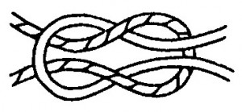
Ambulančný uzol:
- Použitie: spojenie 2 lán
- Je plochejší a preto netlačí (dobrý na obväzy)
- Nie je spoľahliví pokiaľ sa konce nezaistia poistkou
- Pokiaľ je silne zaťažený alebo vlhký ťažko sa rozväzuje.

Lodný uzol:
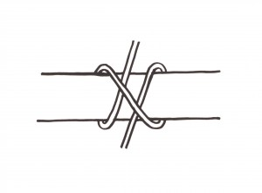
- Použitie: priviazanie lode, používaný horolezcami,
- Ľahko sa napína a viaže
- Dobre drží aj na hladkom aj na drsnom povrchu
- Ak je jeden koniec voľný ľahko sa rozmotá
- Nehodí sa na hranaté predmety a predmety kde neprilieha celou plochou
- Keď klesne záťaž, uzol povolí
- Prioritne používame 2 spôsoby viazania: nahadzovaním a naviazaním

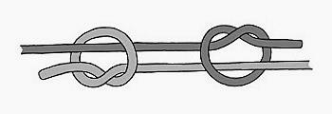
Rybárska spojka:
- Vhodný na spojenie 2 lán s klzkým povrchom
- Využívaný rybármi na silón
- Pri silnom zaťažení uzol nejde rozviazať a je lepšie ho odrezať

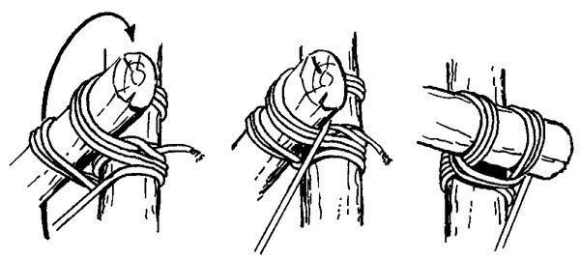
Jednoduchá krížová väzba:
- Použitie hlavne na viazaných stavbách
- Musí sa pri viazaní neustále doťahovať inak nie je pevný
- Vhodné na priečne spojenia
- Ak je správne urobená vydrží veľké zaťaženie

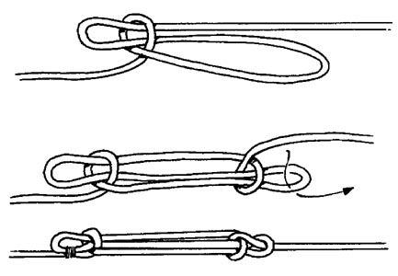
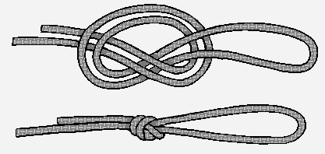

Líščia smyčka: Vodcovský uzol: Skracovačka:
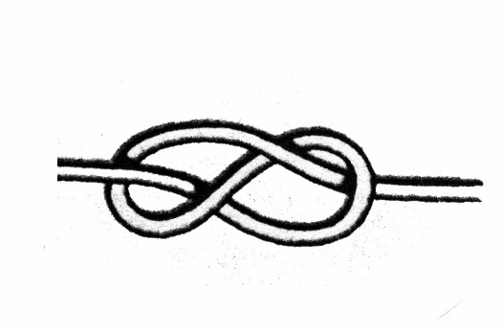
Osmička:
- Ak chceš na konci lana spraviť uzol na držanie
- Sebaistenie
- Upevnenie karabín
- Jednoduchý a ľahko sa pamätá
- Kompaktný
- Ľahšie sa rozväzuje po zaťažení
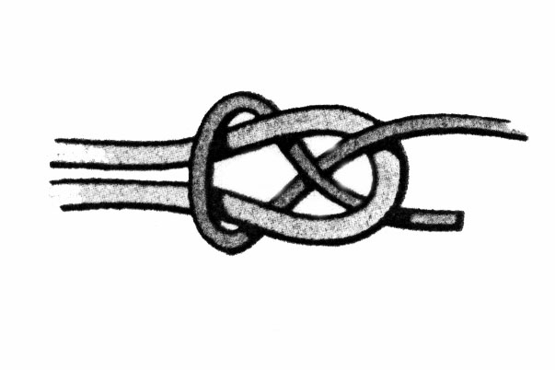
Škótova spojka:
- Hodí sa k spojeniu dvoch lán s odlišným priemerom
- Ľahko sa rozväzuje aj keď bol dosť zaťažený

